Отчет по практической работе № 2

Тема: «Создание приложения WPF. Разработка

интерфейса главной формы приложения. Определение стилей элементов,

используемых для оформления интерфейса.»

Выполнил: студент гр. ИСП.21.1А Кирьянов Вячеслав

Вариант № 13. Предметная область: Аэропорт

Ход работы:

1. Создал новый проект WpfDBKiryanov(.NET Framework)
2. Заполнил MainWindow.xaml:

<Grid>

<Grid.RowDefinitions>

<RowDefinition Height="1\*"/>

<RowDefinition Height="6\*"/>

</Grid.RowDefinitions>

<StackPanel Orientation="Horizontal"

HorizontalAlignment="Center">

<TextBlock Text="Группа ИСП.21.1.А"

TextAlignment="Center"

VerticalAlignment="Center"

Width="180"

Height="30"

FontSize="20"

Margin="5"/>

<TextBlock Text="Студент Кирьянов С."

TextAlignment="Center"

VerticalAlignment="Center"

Width="220"

Height="30"

FontSize="20"

Margin="5"/>

<TextBlock Text="Вариант №13"

TextAlignment="Center"

VerticalAlignment="Center"

Width="150"

Height="30"

FontSize="20"

Margin="5"/>

</StackPanel>

<Frame Grid.Row="1"

Name="FrmMain"

NavigationUIVisibility="Automatic">

</Frame>

</Grid>

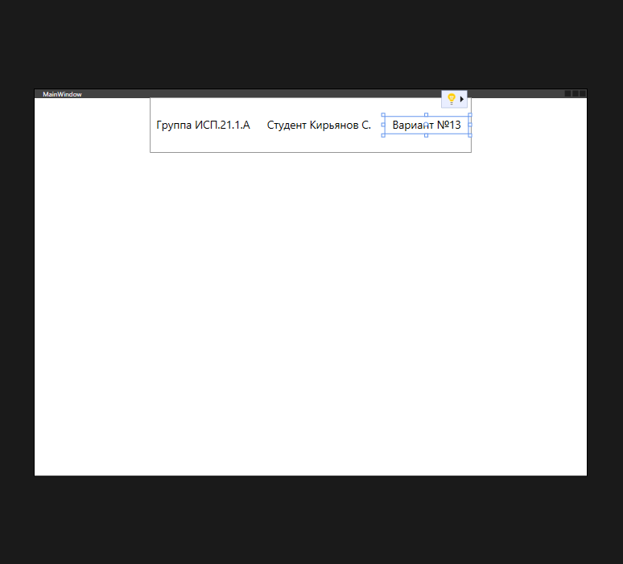

1. Заполнил MainWindow.xaml.cs:

public partial class MainWindow : Window

{

public MainWindow()

{

InitializeComponent();

classes.ClassFrame.frmObj = FrmMain;

classes.ClassFrame.frmObj.Navigate(new pages.PageAir());

}

}

1. Создал папки pages и classes:

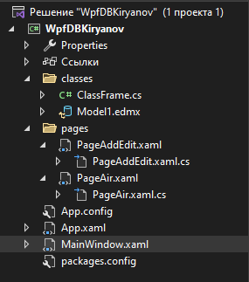

1. В папку classes добавил класс ClassFrame:



1. Заполнил ClassFrame:

namespace WpfMyDB.classes

{

internal class ClassFrame

{

public static Frame frmObj;

}

}